Início Variáveis (soma, produto, a1, a2, a3); Fim
Escrever ("Insira 3 números seguidamente para que possamos calcular sua media, soma e produto.");
Ler (a1);
Ler (a2);
Ler (a3);
soma a1 + a2 + a3
produto a1 * a2 * a3
Escrever ("A soma dos três valores é " & soma & ", o produto é " & produto & " e a média é " & soma / 3);
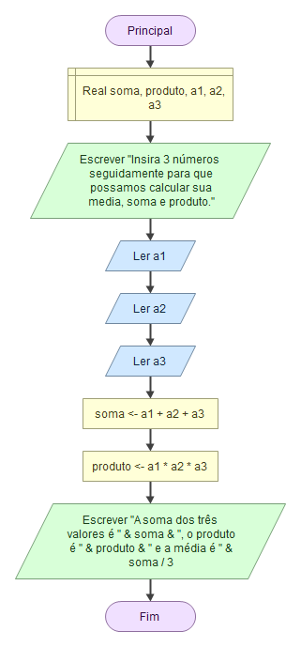
Início Variáveis (valor, area); Fim
Escrever ("Para que possamos calcular o área de uma circunferência, insira o valor do raio.");
Ler (valor);
area 3.1416 * valor * valor
Escrever ("A área da circunferência é " & área);
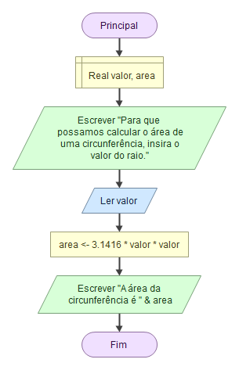

Início Variáveis (mesfav); Fim
Escrever ("Bom dia, qual é seu mês preferido?");
Ler (mesfav);
Escrever("Seu mês preferido é " & mesfav);

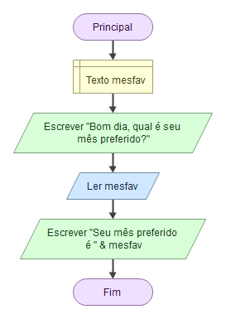

Início Variáveis (hip, cat1, cat2); Fim
Escrever ("Para que possamos calcular a medida de um dos catetos de um triângulo regular, insira a medida de um dos catetos e a medida da hipotenusa.");
Ler (cat1);
Ler (hip);
cat2 hip * hip + cat1 * cat1
Escrever ("o valor do cateto é " & cat2);
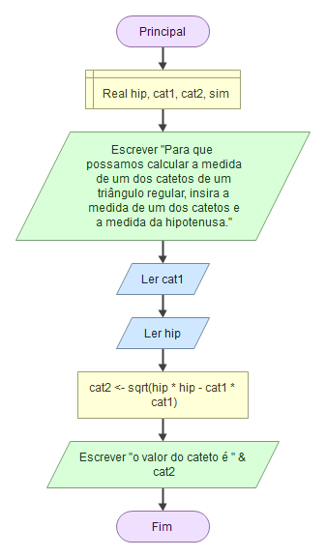

5.
A ) i. Ler (n);
ii. t 3*n;
iii. Escrever (“O quadrado de “, n, “ é ” , 21);

B) 7. Escrever (“O triplo de ”, 7, “ é “, 21);
Escrever (“O quadrado de ”, 7, “ é ”, 49);

-2. Escrever (“O triplo de ”, -2, “ é “, -6);
Escrever (“O quadrado de ”, -2, “ é ”, 4);

3. Escrever (“O triplo de ”, 3, “ é “, 9);
Escrever (“O quadrado de ”, 3, “ é ”, 9);

